„Rozhýbejme děti!“

Ředitel Krajského vojenského velitelství Hradec Králové
plukovník gšt. Ing. Tomáš Rak
vyhlašuje, v rámci projektu Příprava občanů k obraně státu, brannou soutěž
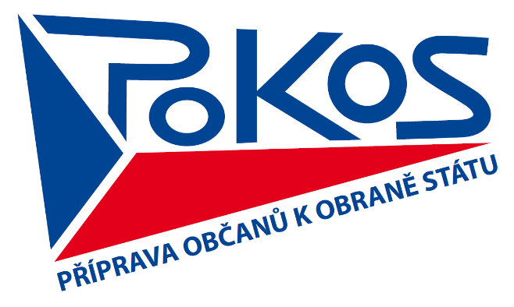
určenou pro žáky 1. a 2. stupně základních škol v Královehradeckém kraji.
PROPOZICE
Branně vědomostní soutěže ředitele KVV Hradec Králové
Cíl: rozvíjet schopnosti a dovednosti žáků v občanské výchově, naplňovat cíle projektu Příprava občanů k obraně státu (POKOS)
Datum: 9., 10., 12., 17., 18. 5. 2022
Místo konání: Jičín, Hradec králové, Rychnov nad Kněžnou, Náchod, Dvůr Králové
Cílová skupina: žáci 4 až 9 tříd základních škol a odpovídajících ročníků víceletých gymnázií, popřípadě dalších alternativních škol Královehradeckého kraje tedy žákům 10 – 16 letým
- kategorie – věk 10 – 12 let
- kategorie – věk 12 – 16 let
Požadovaný ročník narození soutěžícího v konkrétní věkové kategorii je stanoven prostým odečtem ročníku narození od číslovky aktuálního kalendářního roku. Soutěžící ve věku 12 let, nesmí v daném roce startovat v obou kategoriích.
Organizátor okresního kola: Krajské vojenské velitelství Královehradeckého kraje
Spolupracující: BESIP, Krajský úřad Královehradeckého kraje, obce s rozšířenou působností (ORP)
Účast: smíšená družstva (2 chlapci a 2 dívky)
Pořadatel účastníkům finále zajistí zajímavý program a věcné ceny s nejen brannou tématikou a nejen pro vítěze …
- V případě rovnosti výsledků, rozhodnou výsledky zdravovědy v případě další shody hod granátem
Plánované soutěžní disciplíny v okresním kole soutěže:
1. Hod granátem (gumová imitace) na cíl (ve vzdálenosti 15 m obdélník 2 x 6 m), hází každý člen družstva 3 krát, každý zásah vymezeného obdélníku je za 3 body. Za 1 bod pokud granát dopadne před vymezený obdélník a za 2 body pokud granát dopadne za vymezený obdélník
Doba plnění disciplíny 3 minuty
2. Silové cvičení – kliky, jeden za druhým štafetovým způsobem, počet dosažených kliků děleno deseti = počet bodů (po zaokrouhlení)
Provedení chlapci - vzpor ležmo, ruce v šíři ramen, trup rovný, nohy u sebe. Cvičenec provádí kliky a vzpory ležmo s lehkým dotykem hrudníku na podložku. Při cvičení musí být trup stále rovný, paže ve vzporu napjaté, při kliku se podložky dotýká pouze hrudník.
Provedení dívky - vzpor klečmo, ruce v šíři ramen, trup rovný, nohy u sebe. Cvičenkyně provádí kliky a vzpory klečmo s lehkým dotykem hrudníku na podložku. Při cvičení musí být trup stále rovný, paže ve vzporu napjaté, při kliku se podložky dotýká pouze hrudník.
Doba plnění disciplíny 4 minuty
3. Silové cvičení – leh-sed, štafetový způsob počet dosažených leh-sedů děleno deseti = počet bodů (po zaokrouhlení)
Leh na zádech roznožný pokrčmo, kolena 20 –30 cm od sebe svírají úhel přibližně 90º, chodidla fixována k zemi nebo k podložce zaklesnutím za pevnou oporu nebo za pomoci druhého cvičence, paže skrčené vzpažmo zevnitř, ruce sepnuté v týle se dotýkají podložky.
Cvičenec si sedá, předklání se, lokty se dotýkají kolen a klesá zpět do základní polohy.
V lehu se obě lopatky a hřbety sepnutých rukou dotýkají podložky. Cvičení začíná a končí v lehu, započítávají se jen úplné a správně provedené cviky.
Doba plnění disciplíny 4 minuty
4. Topografie
- určování světových stran bez použití technických orientačních pomůcek, za každý správně vysvětlený způsob určování světových stran 2 body,
- Orientace podle přírodních znaků / limit 2 minuty
  - Samostatně stojící stromy, Letokruhy na pařezech, Mraveniště, Včelí úly, Mechy a lišejníky, Sníh, Podle hvězd, Stín.

- Určování světových stran pomocí mapy a buzoly, za správné provedení 2 body
- Orientace mapy / limit 2 minuty
  - Vysvětlit barvy na mapě, Vysvětlit vrstevnice, za správnou odpověď 2 body

Doba plnění disciplíny 4 minuty
7. Zásady poskytování první pomoci, popsání a předvedení způsobů hodnoceno rozhodčím na stanovišti trestnými body (5 minut)-zabezpečuje BESIP
Organizátor si vyhrazuje právo na změny v disciplínách a jejich hodnocení.
Celkové hodnocení soutěže
Soutěž je hodnocena přidělováním trestných bodů za chybně zodpovězenou otázku a kladnými body za provedení či splnění úkolu. O výsledném pořadí rozhoduje celkový počet bodů, které soutěžící obdrží jako tým při plnění stanovených disciplín.
Pro celkový výsledek je rozhodující součet bodů, který obdrželi jako družstvo. Zásadně se nevyhlašují výsledky jednotlivců (pouze ve výjimečných případech, jsou-li např. předávány ceny věnované za nejlepší výkon v některé disciplíně).
Řešení stížnosti a podávání protestů: protesty možno podat řediteli soutěže do deseti minut od ukončení závodu
Diskvalifikace družstva: o diskvalifikaci družstva rozhoduje ředitel soutěže a to na základě oprávněného návrhu některého z rozhodčích na stanovišti. Důvody diskvalifikace jsou: vynechání stanoviště, neplnění pokynů rozhodčích a organizátorů, hrubé a urážlivé chování k ostatním účastníkům soutěže, rozhodčím a organizátorům
Vyhlášení výsledků: za účasti všech účastníků bude po skončení soutěže vyhlášeno pořadí jednotlivých družstev
Další informace:
- smíšená družstva (2 chlapci a 2 dívky) s možností přizvání dalších dětí ze školy jako publika, nebo náhradníků
- kontaktní osoby: kpt. Mgr. Jan Pilař, tel. 725 921 119, pilarj1@army.cz

